电子签名

用
户
操
作
手
册

版本 V2.4
2023 年 11月 14 日

目录
1 软件概述 3
1.1 概述 3
1.2 主要功能 3
1.3 软件版本 4
2 设置 4
2.1签字笔 4
2.2打印机 6
3 签名页 7
3.1 设置页面背景 7
3.2 签名区域 8
3.3 拍照区域 9
3.4 清空签名按钮 9
3.5 拍照按钮 10
3.6 保存按钮 11
3.7 查看按钮 13
3.8 笔墨粗细按钮 13
3.9 笔墨颜色按钮 15
3.10 参观者欢迎词 16
3.11 更换背景按钮 16
4 签名列表 16
4.1 流动签名列表 17
4.1.1 列表属性 17
4.1.2 查看大图详情 18
4.2 签名列表 19
4.2.1 上一页按钮 19
4.2.2 页码 19
4.3 签名管理 19
5 签名详情页 20
5.1 插入签名详情图 20
5.2 插入二维码 21
5.3 插入签名图 21
5.3 插入照片 22
5.4 插入打印按钮 22
6 拍照效果 22
6.1拍照后自动抠图 22
6.2 拍照后人物动漫化 22

软件概述

1.1 概述

电子签名，主要放在展馆触摸屏上给领导签名用的。

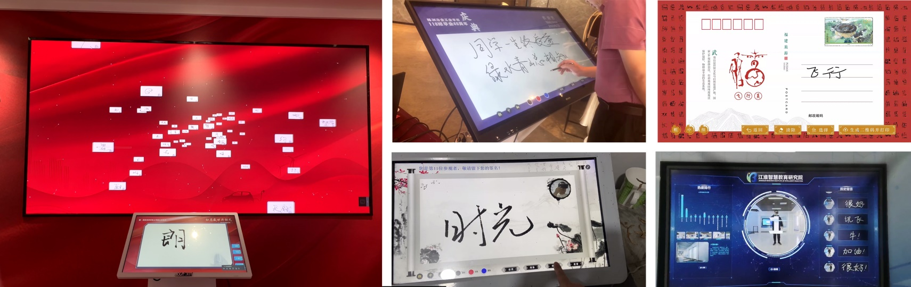

软件分为两部分：
（1） 电子签名设计版用于页面编辑排版
（2） 电子签名用于向来访者展示内容，手写毛笔字，钢笔字。
电子签名设计版是免费的，可以安装在自己办公电脑上，用来编辑
只有触摸屏上需要注册 电子签名。
运行环境：
Win7 及以上 内存 4G cpu I3四代及以上
推荐 I5六代写毛笔字更流畅

1.2 主要功能

- 兼容不同屏幕分辨率
- 支持毛笔、钢笔两种模式
- 可自定义笔尖粗细，颜色
- 可自定义保存区域
- 支持手机扫描二维码，查看签名结果
- 支持打印
- 项目迁移，支持多项目管理
- 页面自助排版，易修改，易维护

1.3 软件版本

软件分为 64 位和 32 位两个版本，默认请使用 64 位版本，可以充分发挥设备的性能。
当前版本v2.0

2 设置

2.1签字笔
设置 – 签字笔
笔类型，可选择毛笔或者钢笔；钢笔占用资源少、
笔墨颜色，写字的颜色
笔尖粗细，字体粗细。毛笔建议30像素；钢笔建议5像素

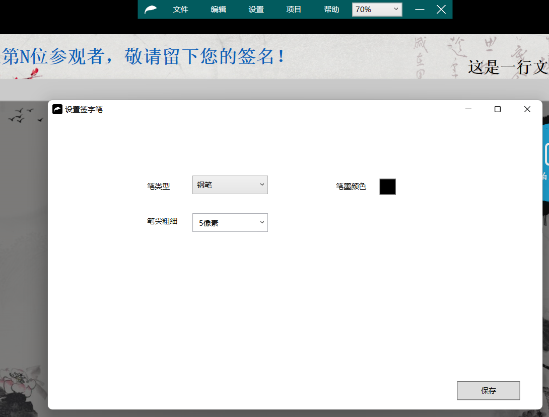

2.2打印机
设置 – 打印机
不同的打印机机及纸张大小，可能会出现兼容性问题，可联系开发者解决。

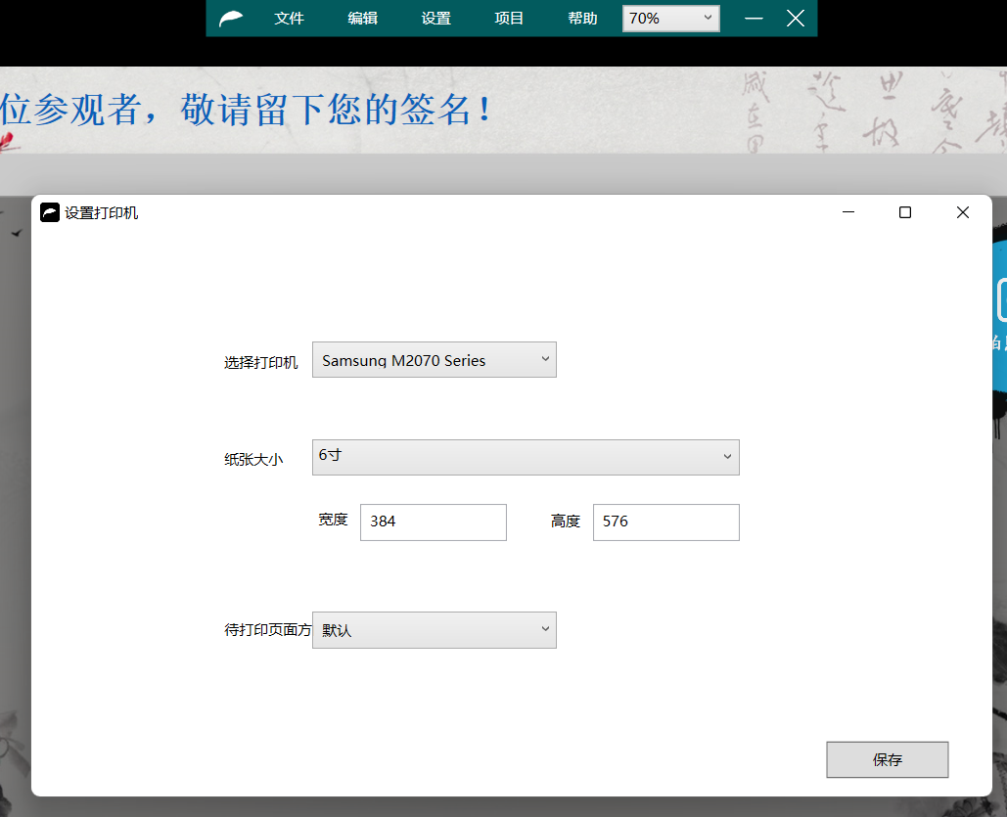
选择打印机：
纸张大小：
宽度： 这是纸张的像素宽度，国际标准
高度： 这是纸张的像素高度，国际标准

待打印页面方向：页面截图是否旋转90度，以适配纸张宽高。

3 签名页

3.1 设置页面背景

页面空白处右击 – 设置页面背景
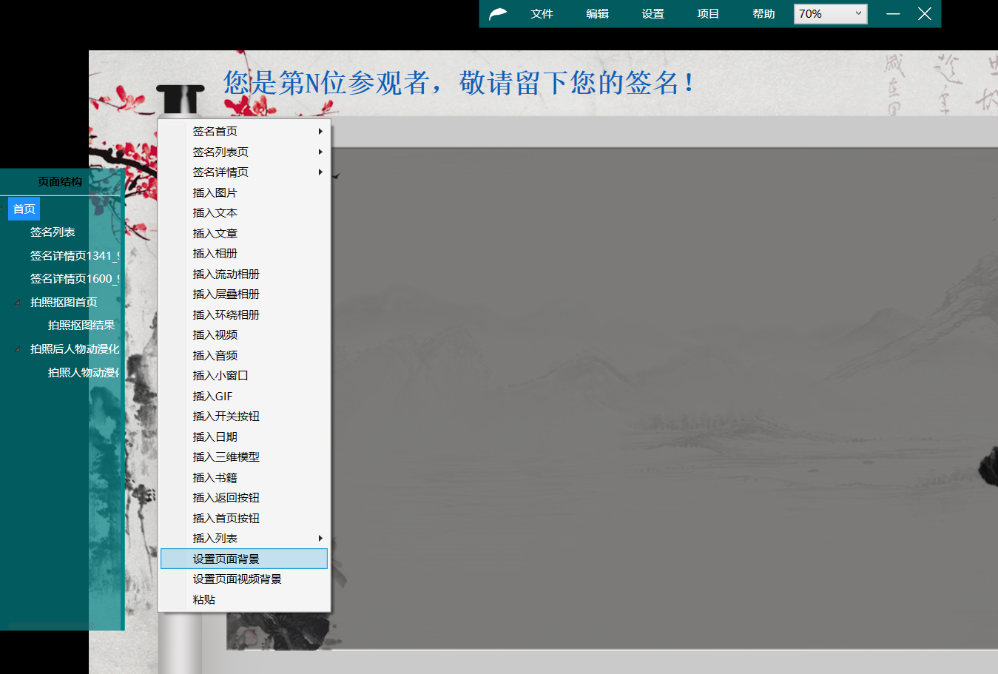

3.2 签名区域

空白区域右击 – 签名首页 – 插入签名区域
这个区域就是可以手写的范围，可以拉伸。
或者右击签名区域 – 编辑属性，指定宽高。

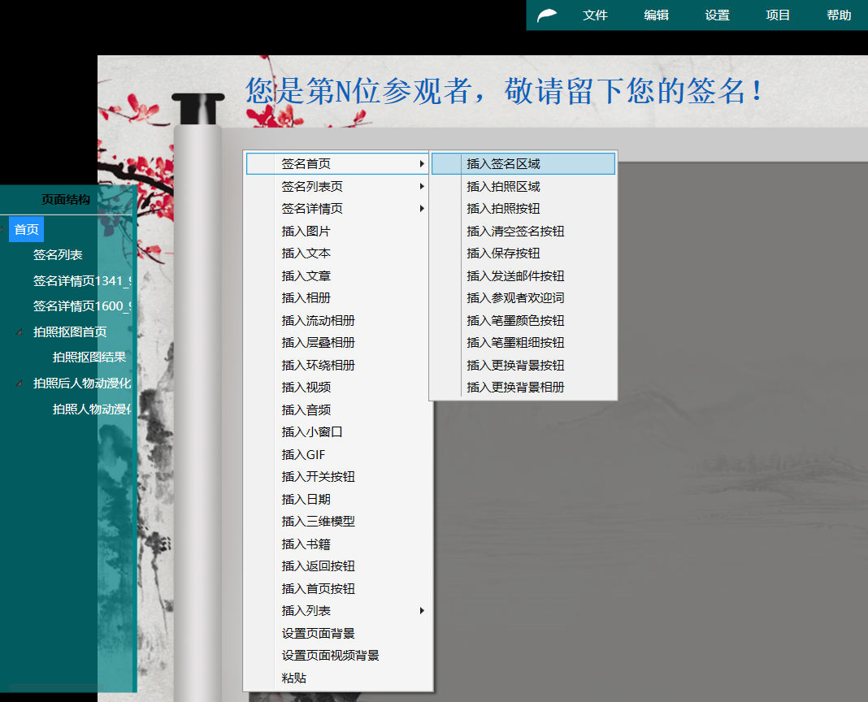

3.3 拍照区域
空白处右击 – 签名首页 – 插入拍照区域
这个就是摄像头画面

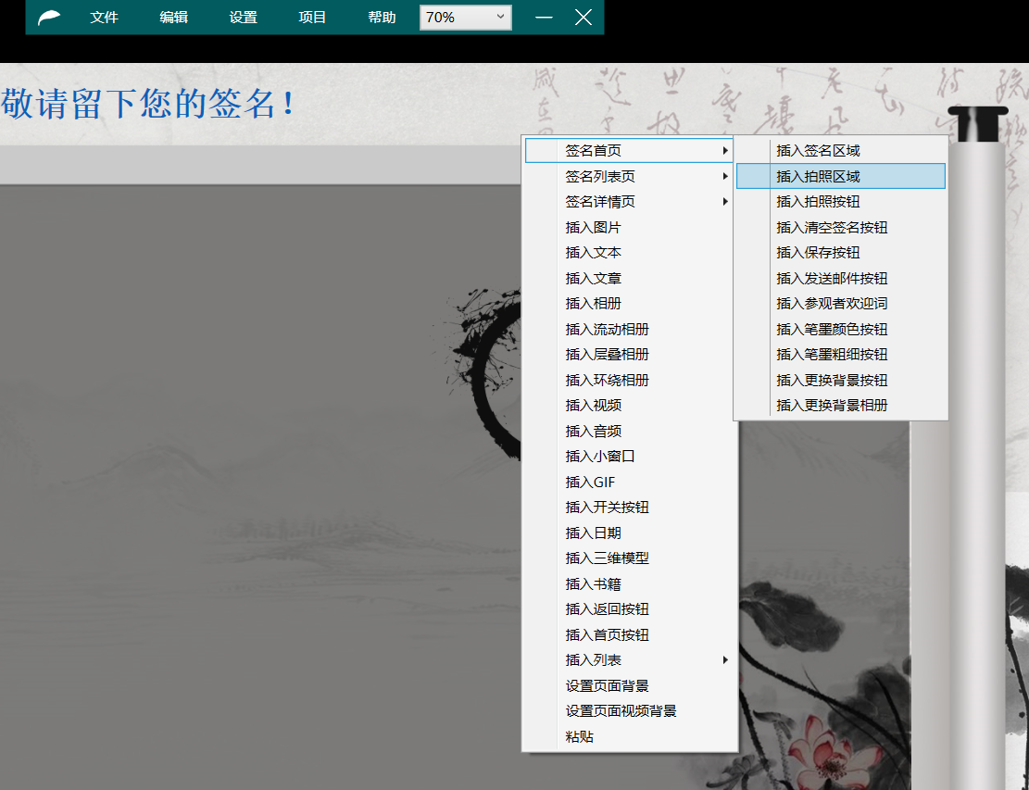

3.4 清空签名按钮

空白处右击 – 签名首页 – 插入清空签名按钮
点击这个按钮会清空画布，当前手写的笔画会清空。

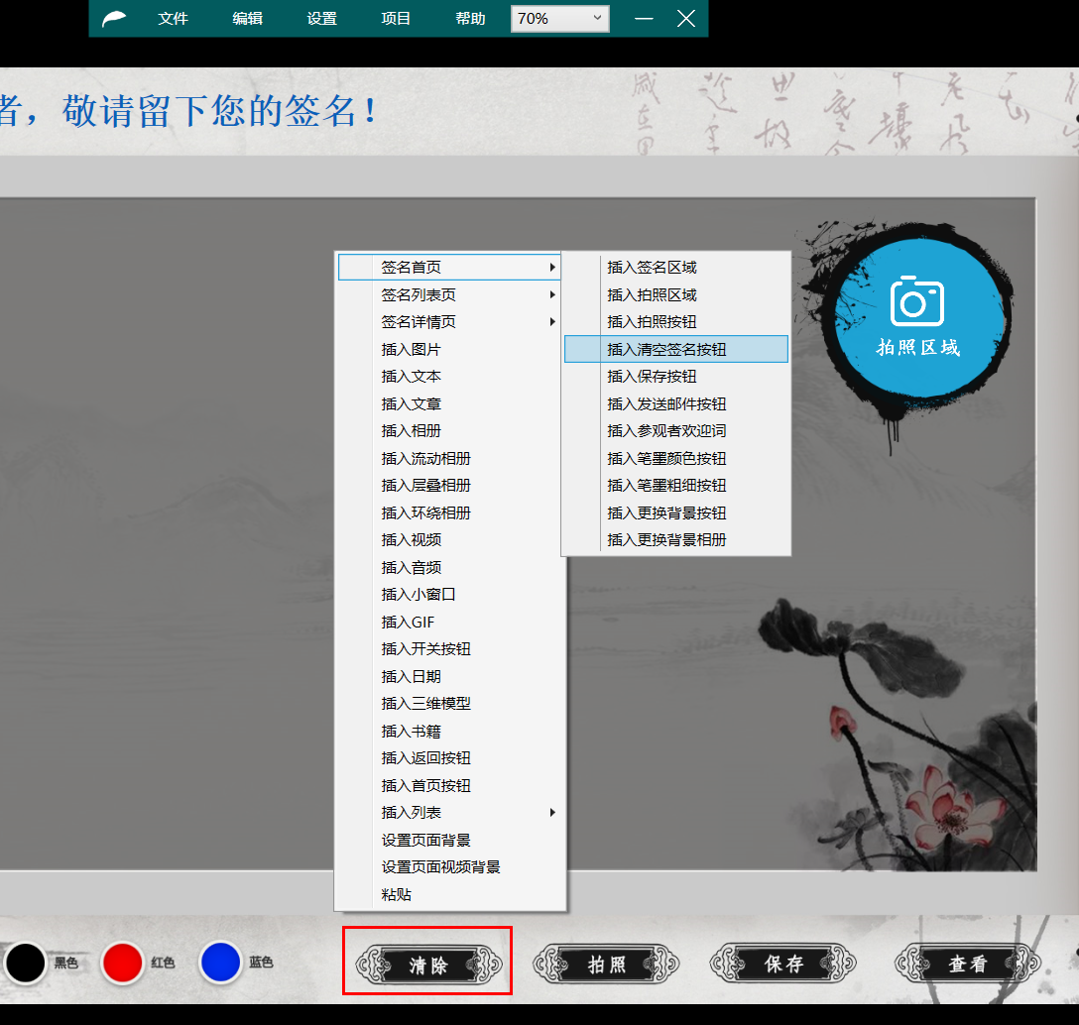

3.5 拍照按钮

空白处右击 – 签名首页 – 插入拍照按钮
用户点击这个按钮，会进入倒计时五秒拍照

3.6 保存按钮

空白处右击 – 签名首页 – 插入保存按钮
用户点击此按钮，会保存当前签名及拍照。
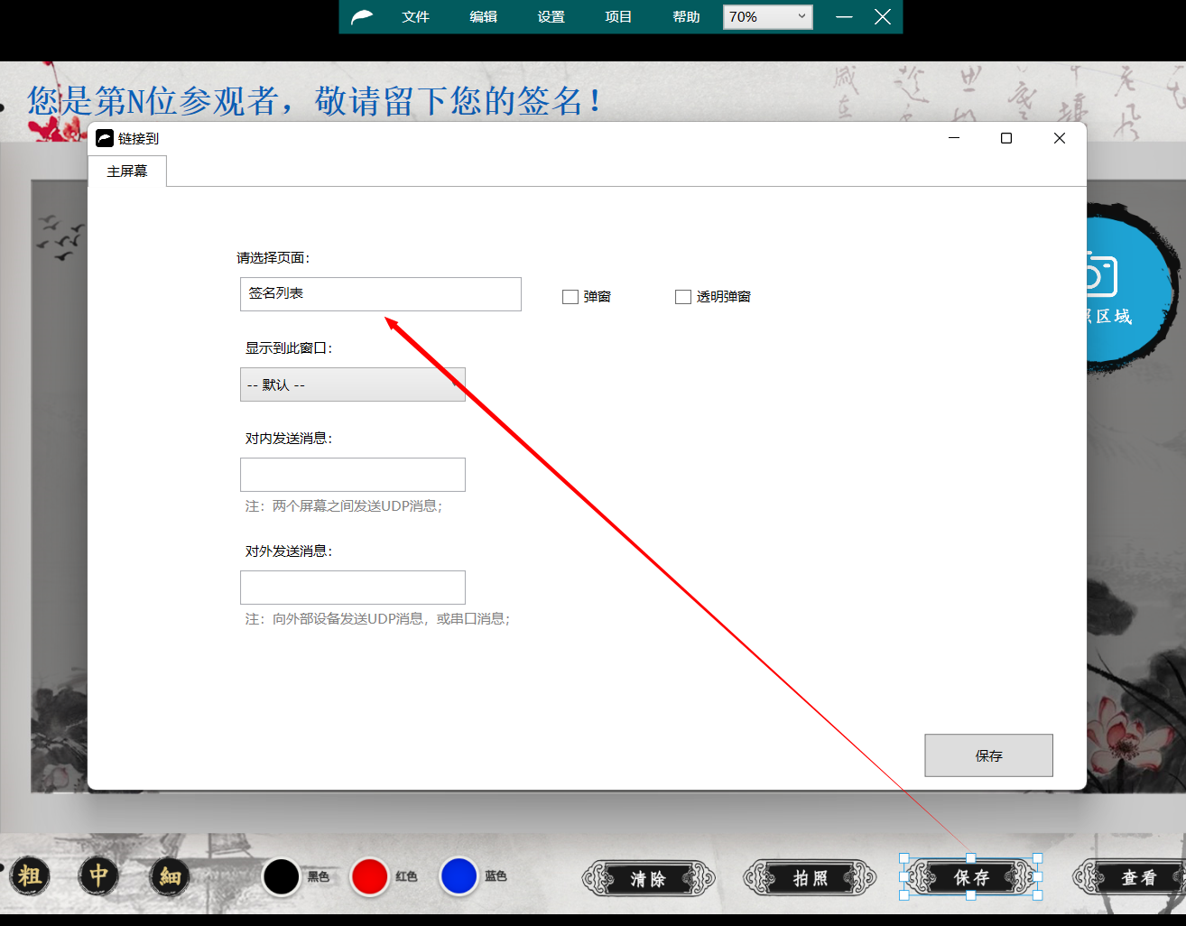
右击保存按钮 – 链接到，选择保存后跳转到的页面。
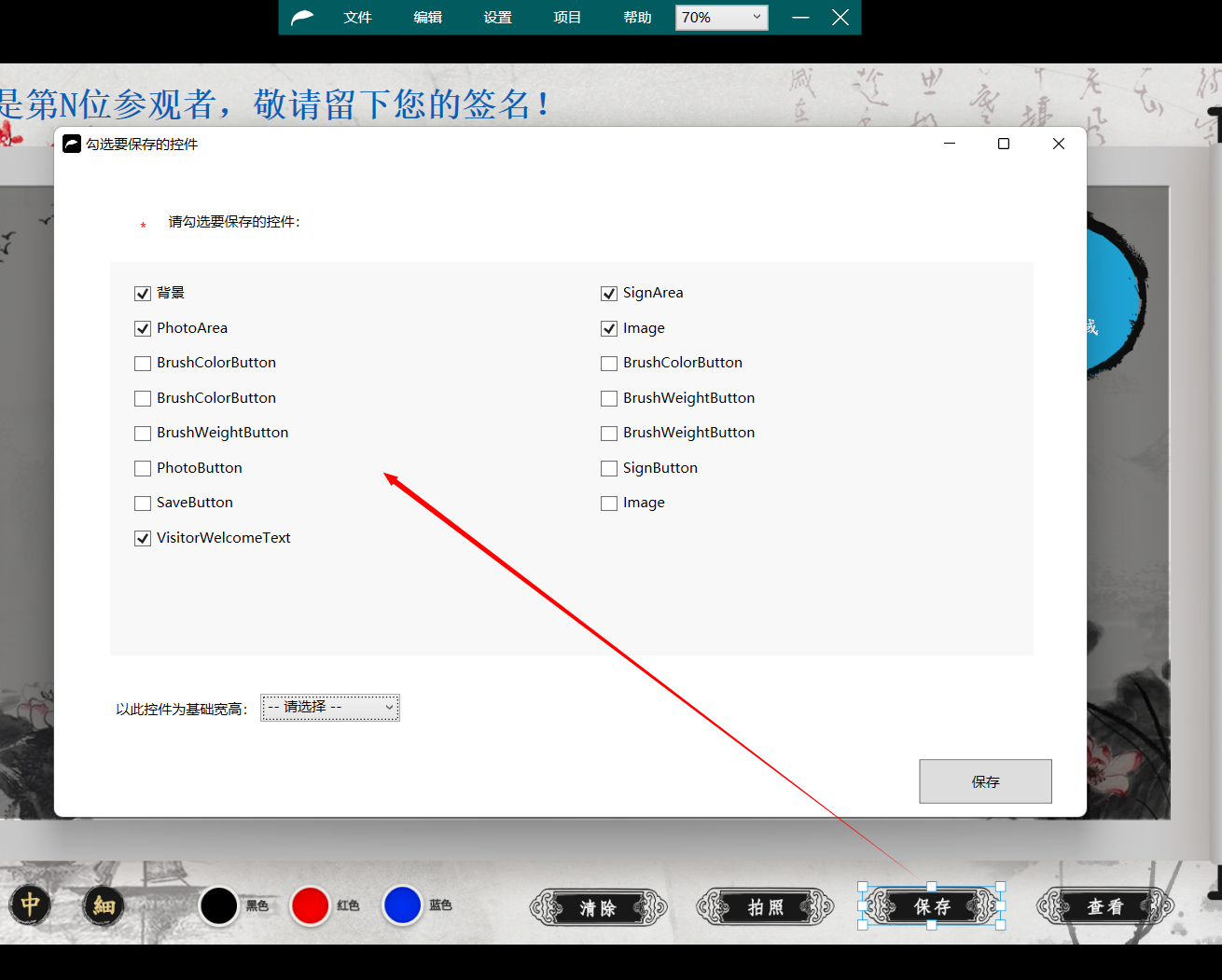
右击保存按钮 – 勾选要保存的控件
背景 ： 页面的背景
PhotoArea ： 拍照区域
SignArea ： 签名区域
Image ：就是页面上的某一张图片
VisitorWelcomeText ：您是第N位参观者，敬请留下您的签名！
以此控件为基础宽高：如果需要保存页面中的指定区域，就要选择一个控件；默认不选择就是整个页面

3.7 查看按钮

空白处右击 – 插入图片（自己制作一个小图片当作查看按钮）
右击图片 – 链接到，选择要跳转的页面。

3.8 笔墨粗细按钮

空白处右击 – 签名首页 – 插入笔墨粗细按钮
用户点击此按钮，就会书写出不同粗细的笔画。
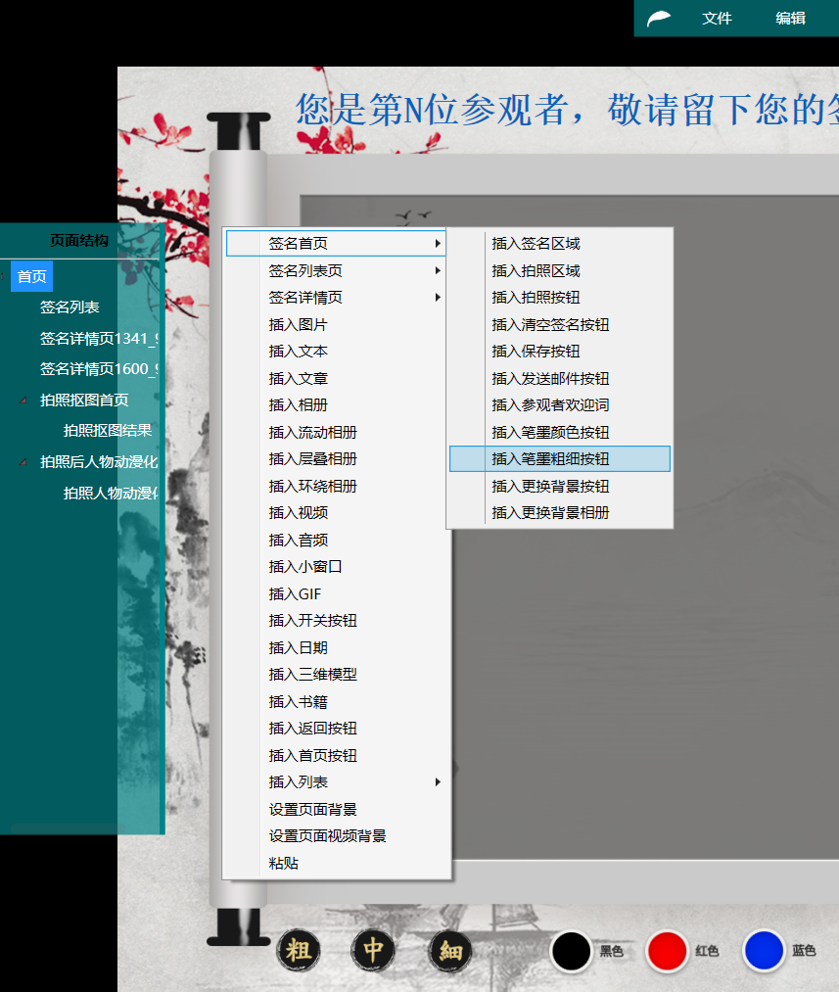
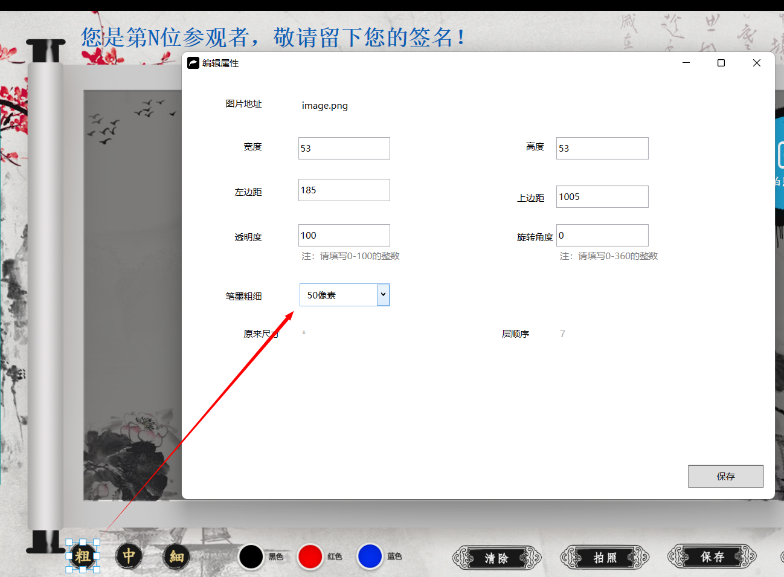
右击笔墨粗细按钮 – 编辑属性，填写笔墨粗细
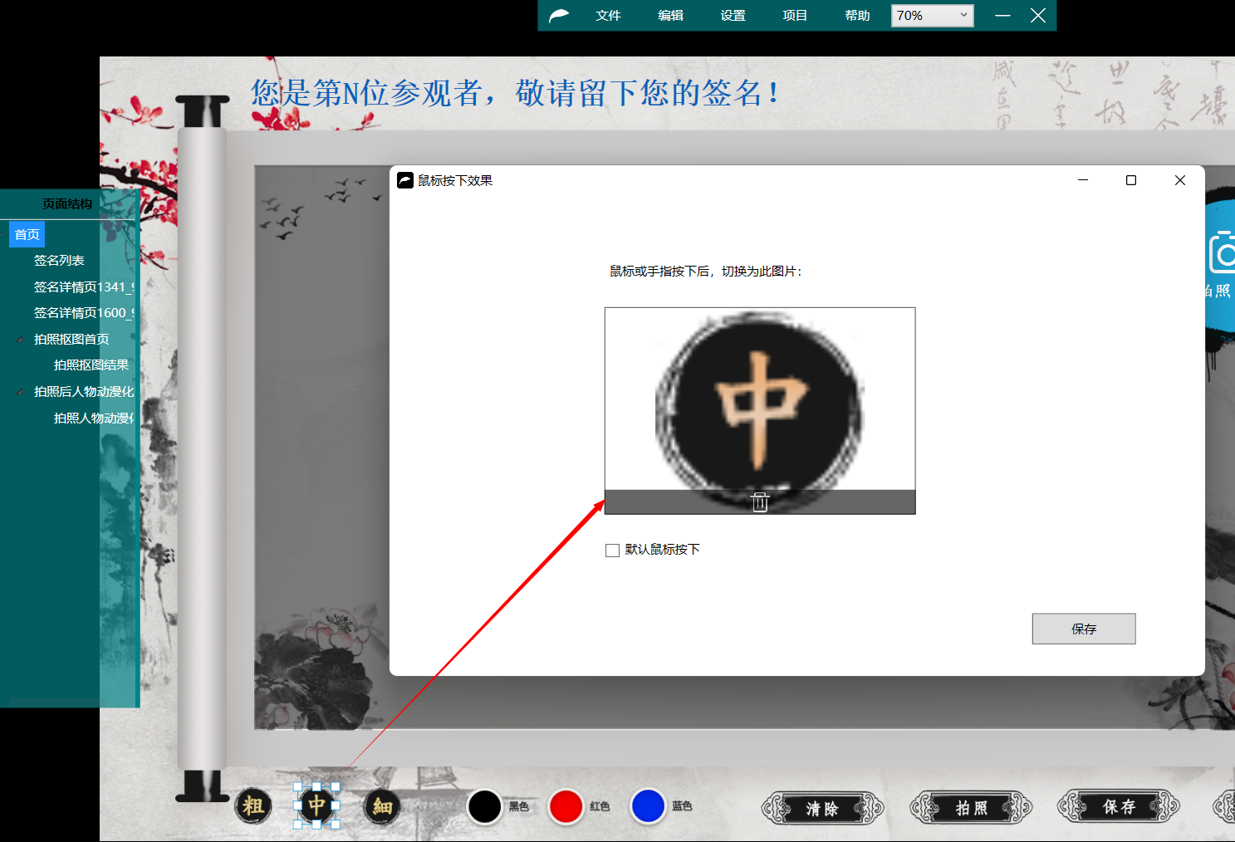
右击笔墨粗细按钮 – 鼠标按下效果，当用户按下这个按钮，就显示这个选中的图片。

3.9 笔墨颜色按钮

空白处右击 – 签名首页 – 插入笔墨颜色按钮
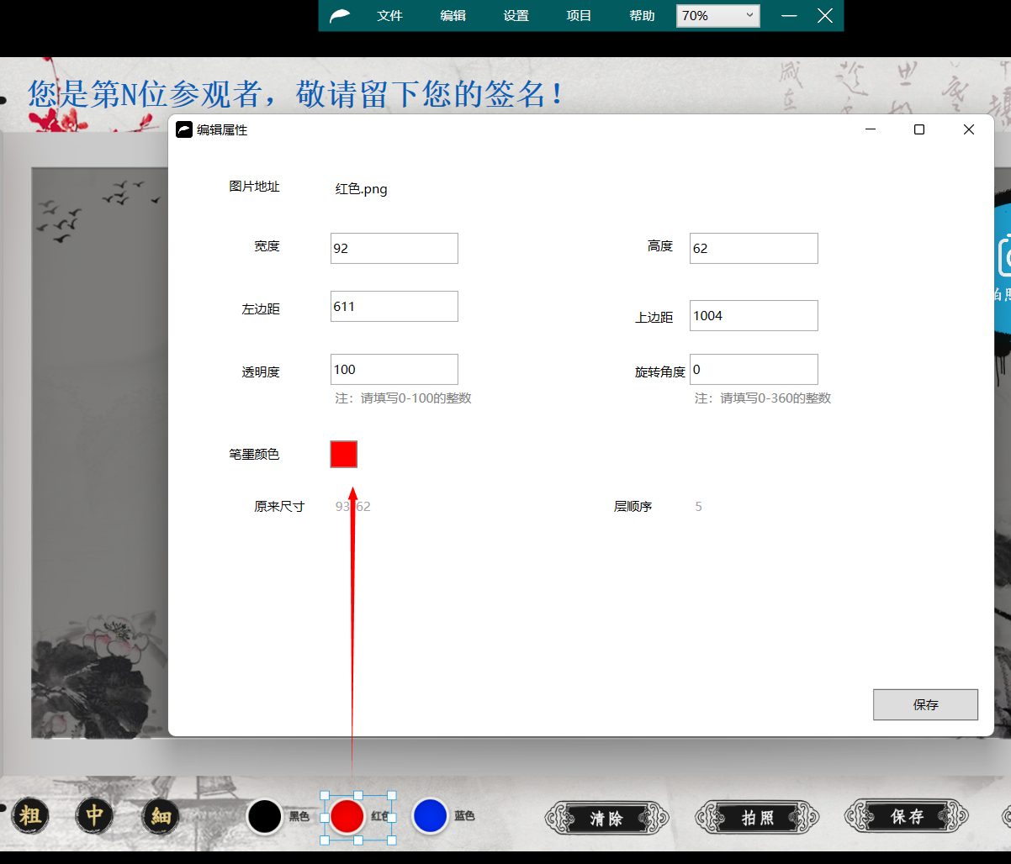
右击笔墨颜色按钮 – 编辑属性 – 选择笔墨颜色。

3.10 参观者欢迎词

空白处右击 – 签名首页 – 插入参观者欢迎词
用来显示：您是第N位参观者，敬请留下您的签名！

3.11 更换背景按钮

空白处右击 – 签名首页 – 插入更换背景按钮
用户点击此按钮，当前页面背景切换为下一张
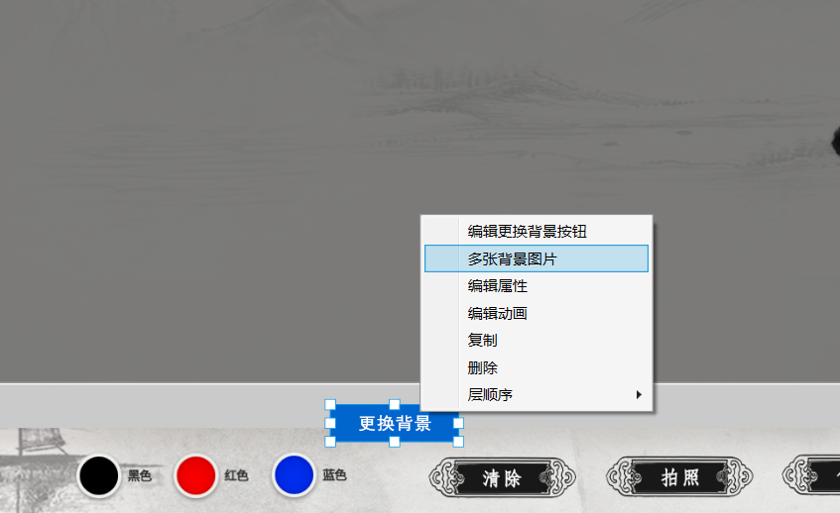
右击更换背景按钮 – 多张背景图片，可以上传多张背景图片，以供用户选择

4 签名列表
签名列表页相关控件

4.1 流动签名列表

页面空白处右击 - 签名列表页 – 插入流动签名列表
当列表中数据超过一页的时候，自动从右向左流动…
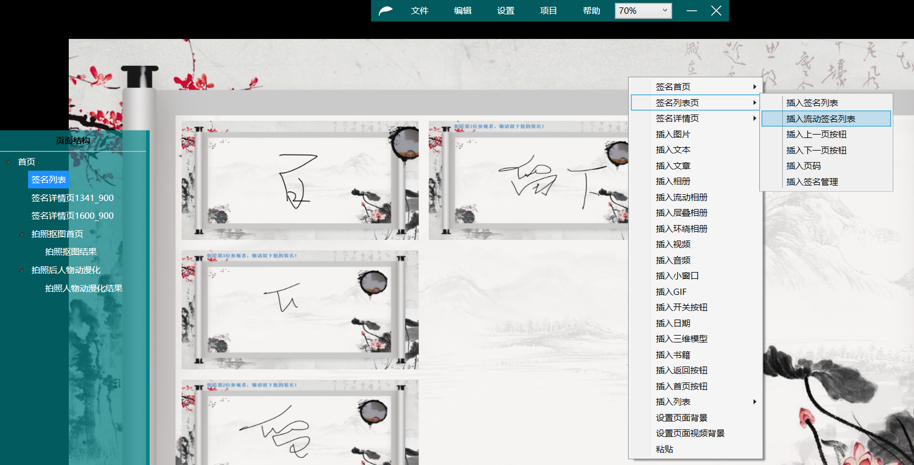

4.1.1 列表属性
右击流动签名列表 – 编辑属性
行数：一页显示几行
列数：一页显示几列
列表缩略图：全部、照片、签名，可以仅显示签名
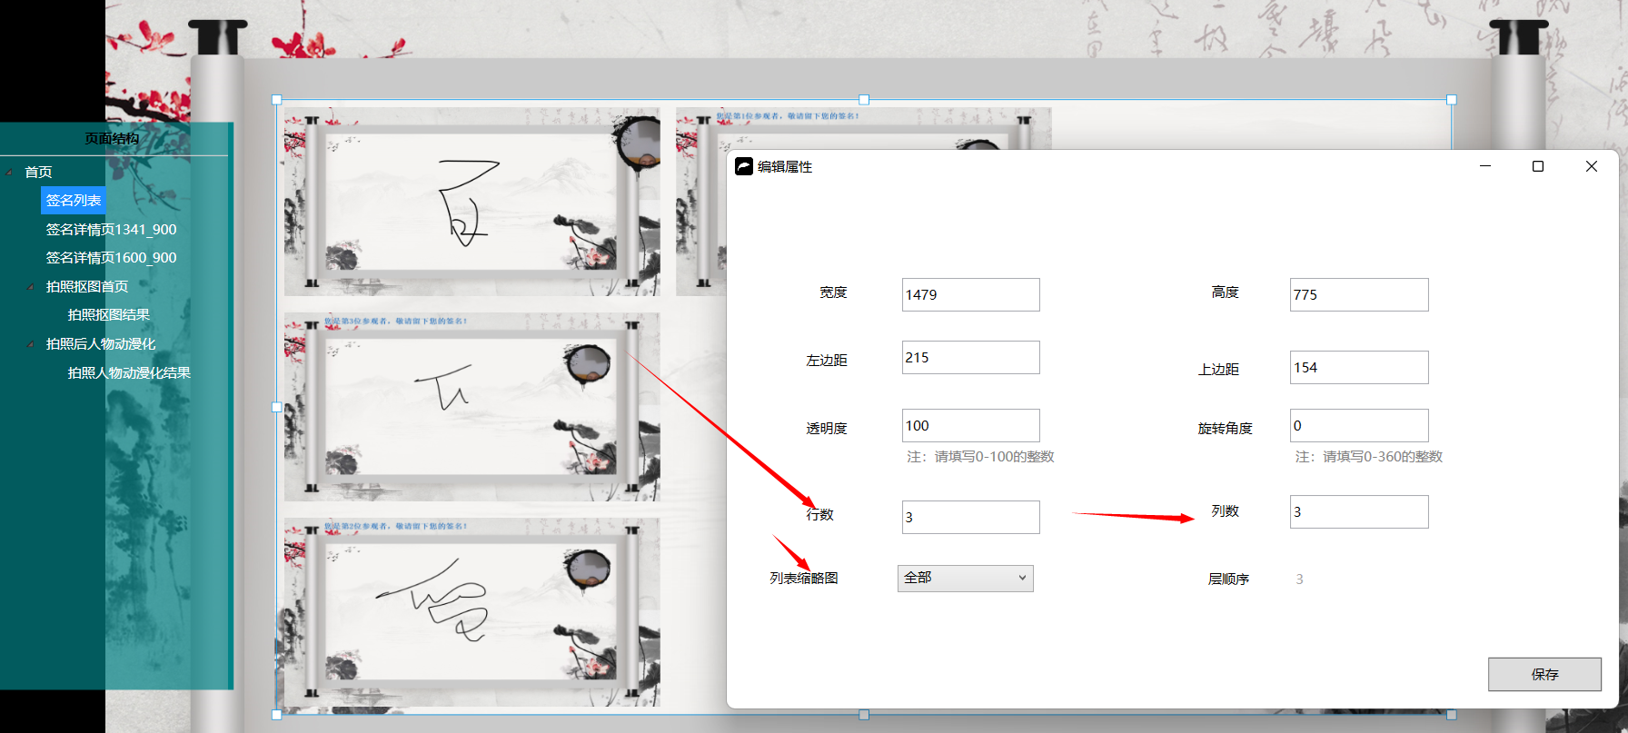

4.1.2 查看大图详情
右击流动签名列表 – 链接到，选择详情页并勾选弹窗
当用户点击列表中一个缩略图，就会弹窗显示大图详情。
详情页要单独新建，勾选弹窗是为了不离开当前页面就能看大图详情
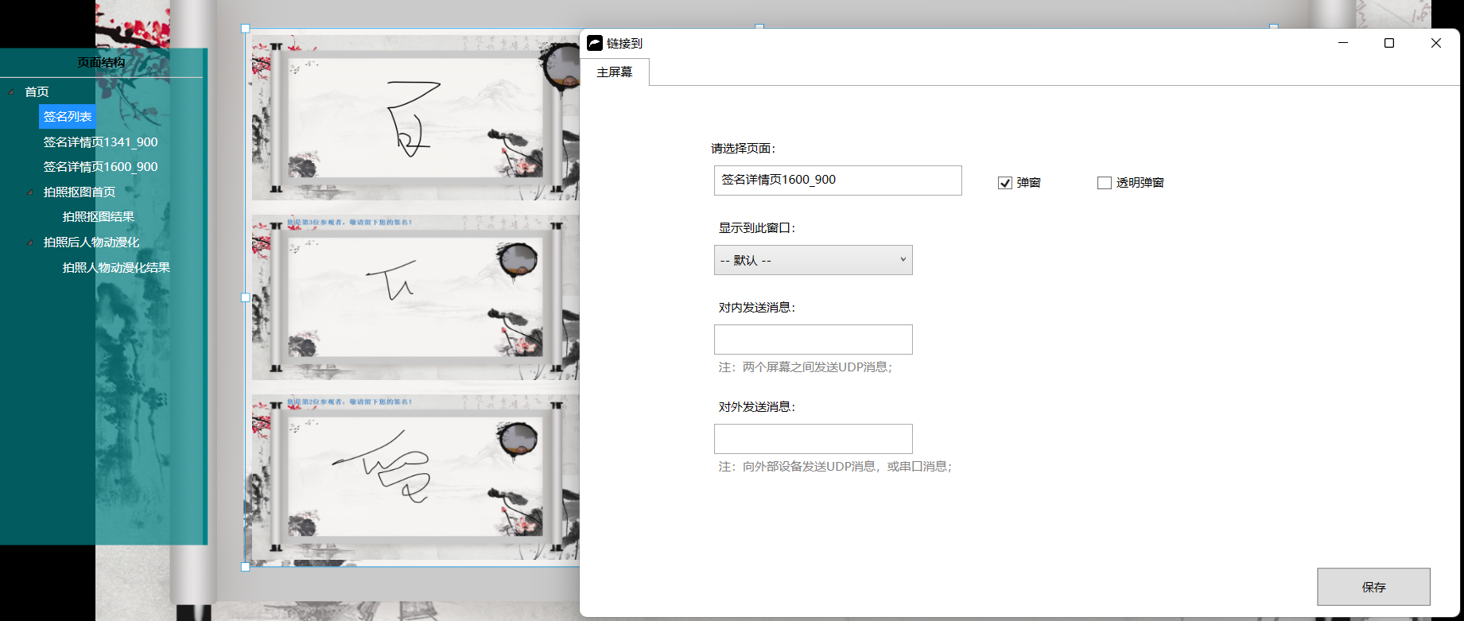

4.2 签名列表

空白处右击 – 签名列表页 – 插入签名列表
相比流动签名列表，这个是静态的，只显示一页，需要配合上一页下一页按钮使用

4.2.1 上一页按钮
空白处右击 – 签名列表页 – 插入上一页按钮
当用户点击此按钮，签名列表会显示上一页数据

4.2.2 页码
空白处右击 – 签名列表页 – 插入页码
显示当前签名列表所在页码/总页数

4.3 签名管理

空白处右击 – 签名列表页 – 插入签名管理
当用户点击此按钮，输入密码，即可删除相关签名
此密码就是 设置 – 电子签名设计版密码,六位数字
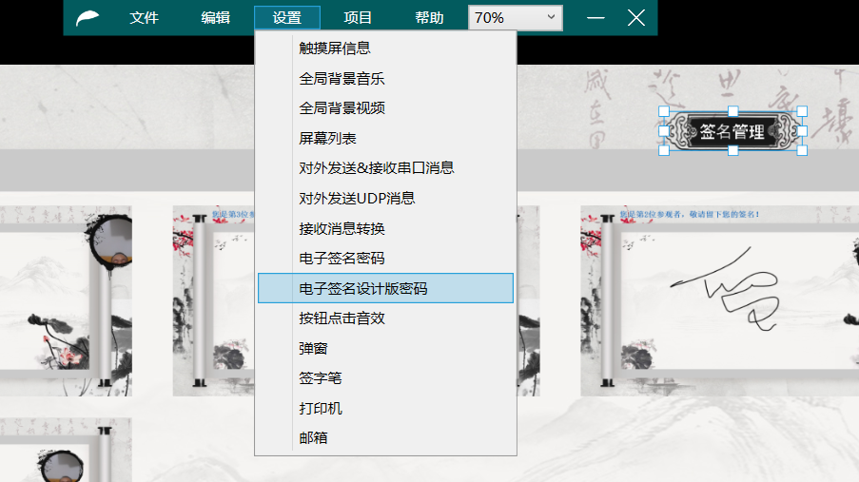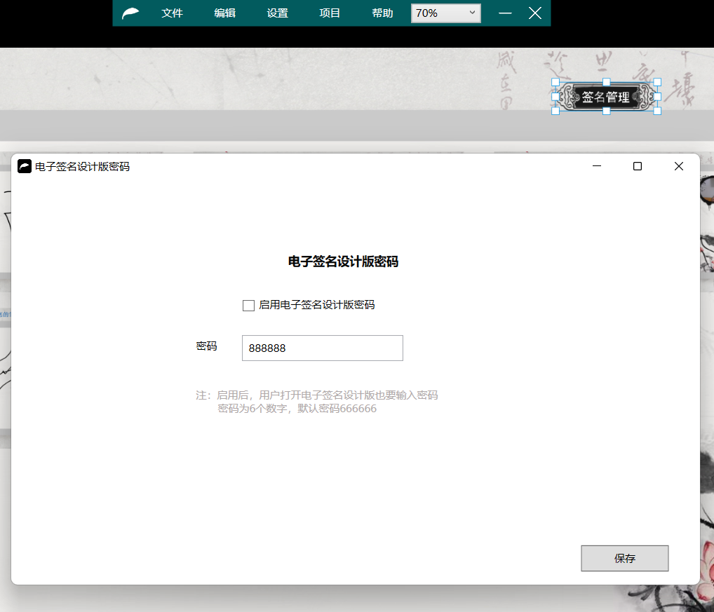

5 签名详情页

5.1 插入签名详情图
空白处右击 – 签名详情页 – 插入签名结果图
签名结果图：包含了签名，背景，照片。
当原有控件占满页面，需要移开，才能在空白处右击
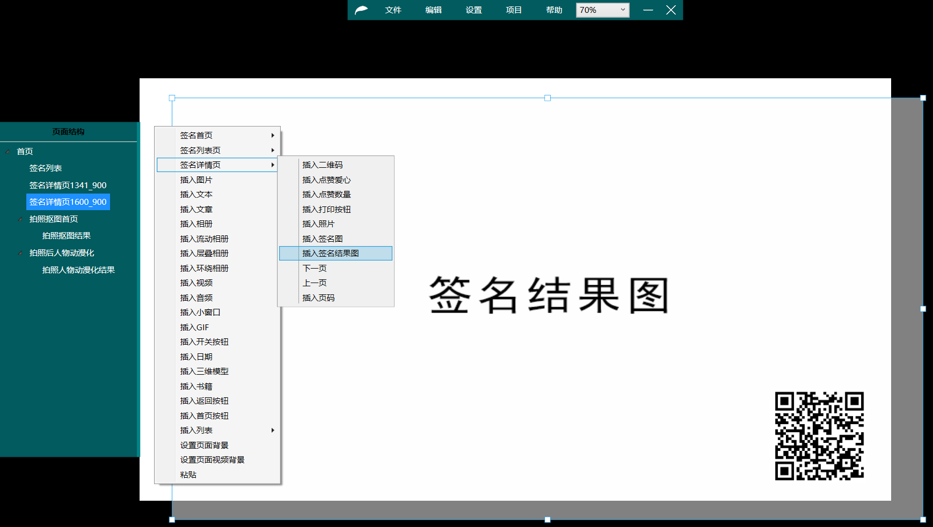

5.2 插入二维码
空白处右击 – 签名详情页 – 插入二维码
用户扫码查看到的就是签名结果图

5.3 插入签名图
空白处右击 – 签名详情页 – 插入签名图
有些情况，用户只想看到签名图，即签名文字
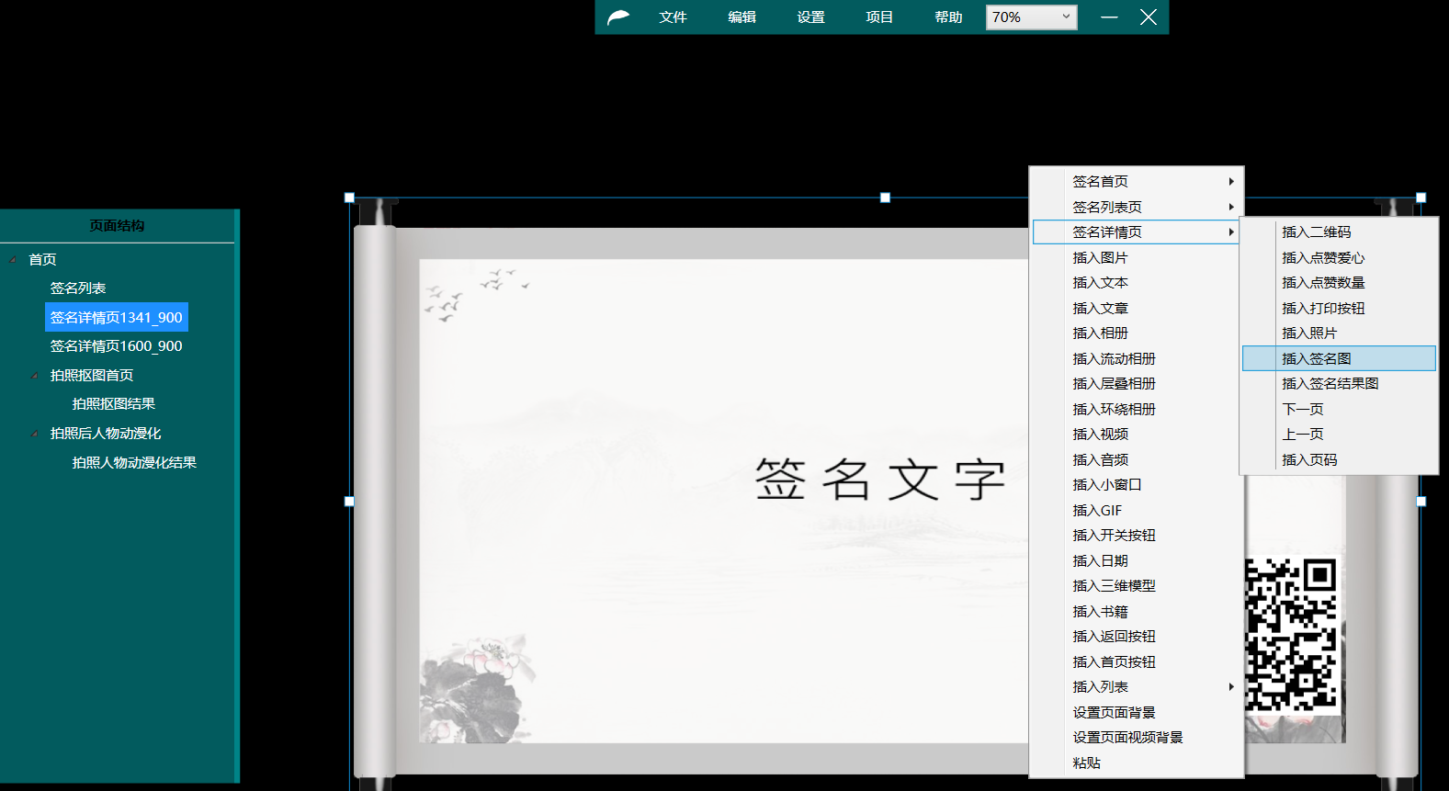

5.3 插入照片
空白处右击 – 签名详情页 – 插入照片
有些情况，用户只想看到拍摄的照片

5.4 插入打印按钮
空白处右击 – 签名详情页 – 插入打印按钮
打印的就是当前页面

6 拍照效果

6.1拍照后自动抠图

右击拍照区域 – 编辑属性 – 图片处理 – 选择拍照后抠图人像

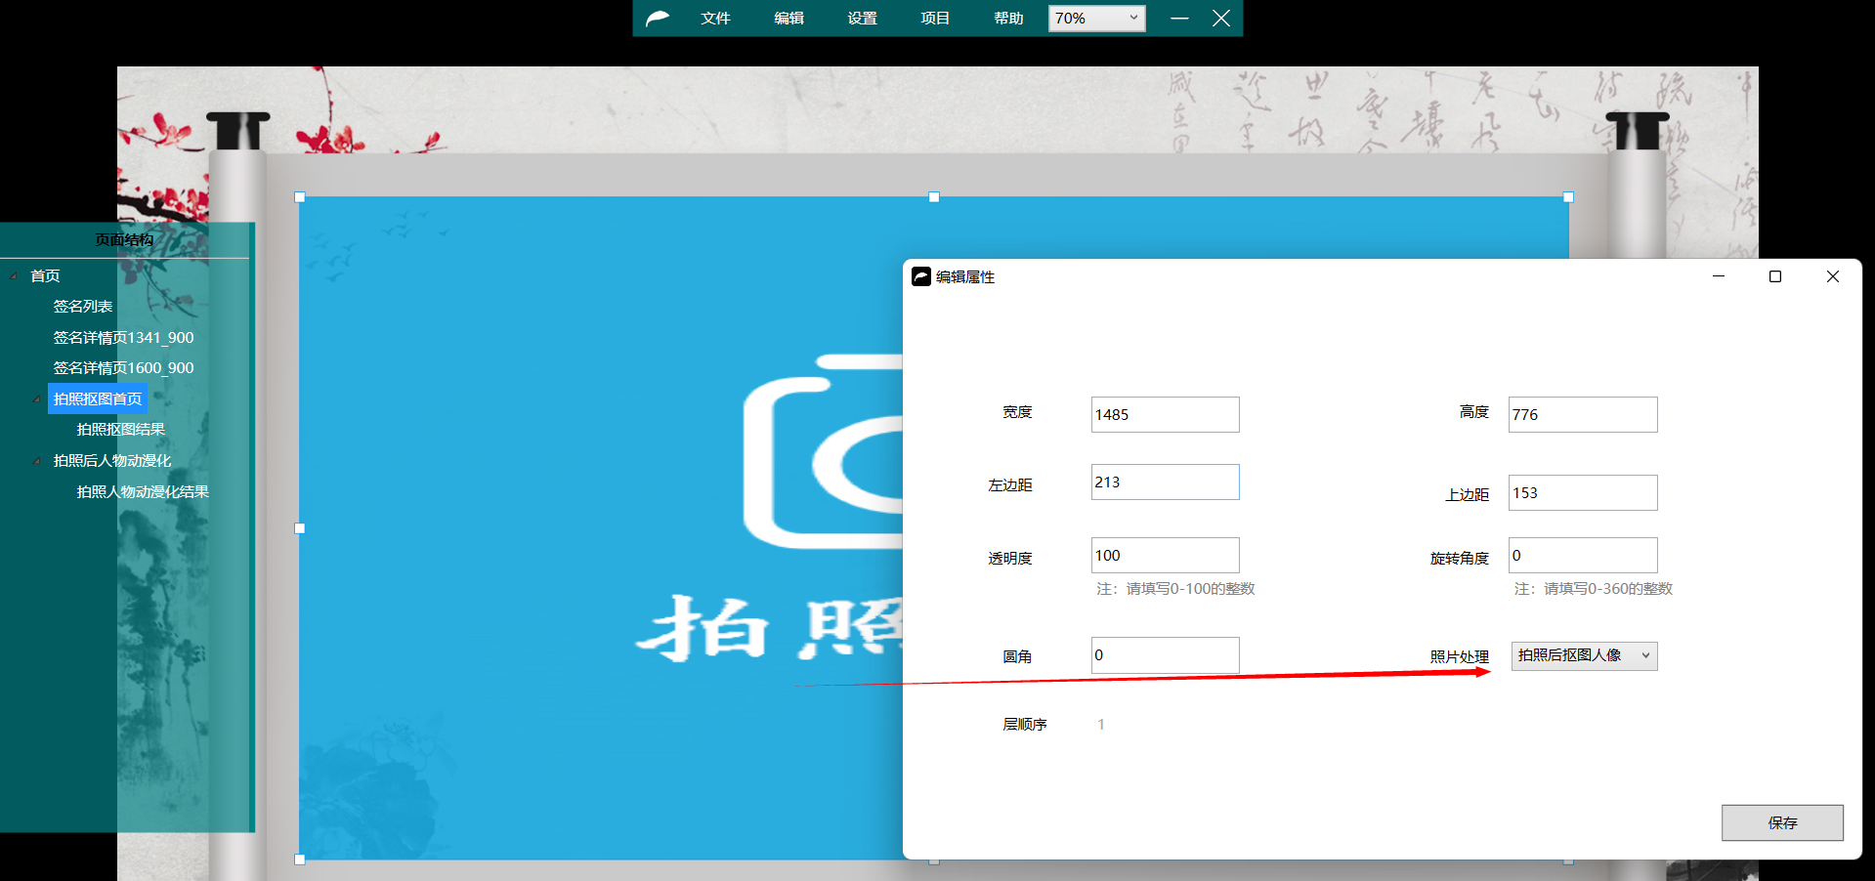

6.2 拍照后人物动漫化
右击拍照区域 – 编辑属性 – 图片处理 – 选择拍照后抠图人像
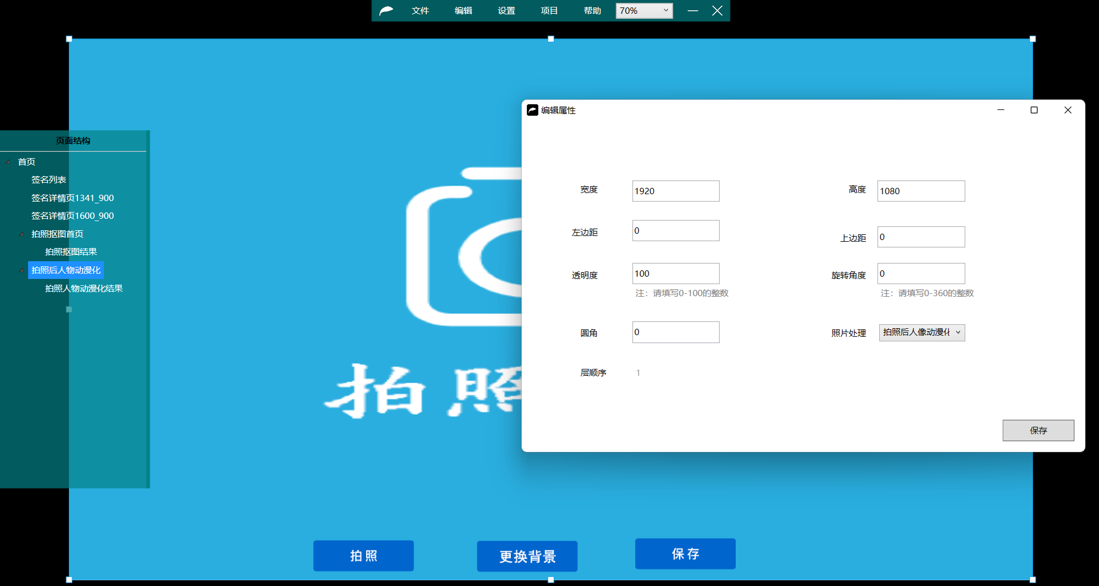

7删除签名记录
电子签名设计版 – 项目 – 素材中心 – 签名 – 删除

阅读结束，欢迎使用电子签名！！

